**TERENSKO DIJALEKTOLOŠKO ISTRAŽIVANJE U BAČU (REPUBLIKA SRBIJA)**

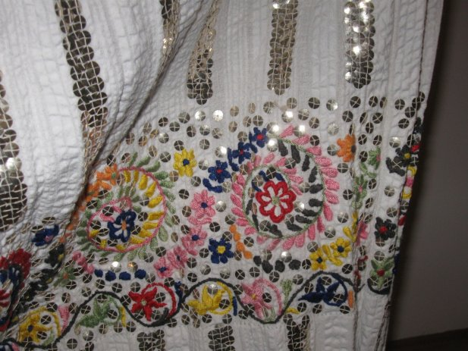

U okviru izbornoga kolegija *Slavonski dijalekt* studenti treće godine jednopredmetnoga preddiplomskoga studija Hrvatskoga jezika i književnosti uputili su se 30. ožujka 2017. godine u pratnji prof. dr. sc. Ljiljane Kolenić, u trajnom zvanju i doc. dr. sc. Silvije Ćurak, nositeljice kolegija, u mjesto Bač u Republici Srbiji kako bi istražili slavonski dijalekt, odnosno govor Šokaca koji žive u Baču.

U Baču su, u dogovoru s vlasnicima etno kuće *Didina kuća*, studenti imali priliku čuti i snimiti izvorni govor bačkih Šokaca te razgovarati s okupljenim mještanima, tj. kazivačima: Katom Bandić, Stipanom Kampelom i Stipanom Bošnjakom o šokačkim običajima, načinu života, tradicijskim poslovima…

Nakon srdačne dobrodošlice koju su profesoricama i studentima iskazali vlasnici *Didine kuće*, studenti su se raspodijelili u skupine te u razgovoru s kazivačima snimili govor bačkih Šokaca. Prikupljene tonske zapise opisali su na fonološkoj, morfološkoj i leksičkoj razini. Budući da govor bačkih Šokaca u okviru slavonskoga dijalekta nije sustavno opisan u dijalektološkim studijama, osječkim je studentima pripala čast da ga prvi opišu te na taj način obogate dijalektološku kartu hrvatskih organskih idioma.

Nakon iscrpnoga dijalektološkoga istraživanja, profesorice i studenti imali su priliku posjetiti znamenitosti koje obilježavaju mjesto Bač kao turističku destinaciju: Katolička crkva svetoga Pavla sa ženskim samostanom, Tursko kupatilo – hamam, Kalvariju te tvrđavu *Bač*. Popodnevne su sate studenti s profesoricama proveli u razgledavanju Franjevačkoga samostana i crkve uz stručno vodstvo gvardijana Josipa Špehara koji je posvjedočio o višestoljetnoj prisutnosti franjevaca u Baču.

Ispunjeni govorom bačkih Šokaca, ljepotama bačkih znamenitosti i gostoljubivošću Šokaca, studenti su se, u pratnji profesorica, vratili u Osijek u večernjim satima.

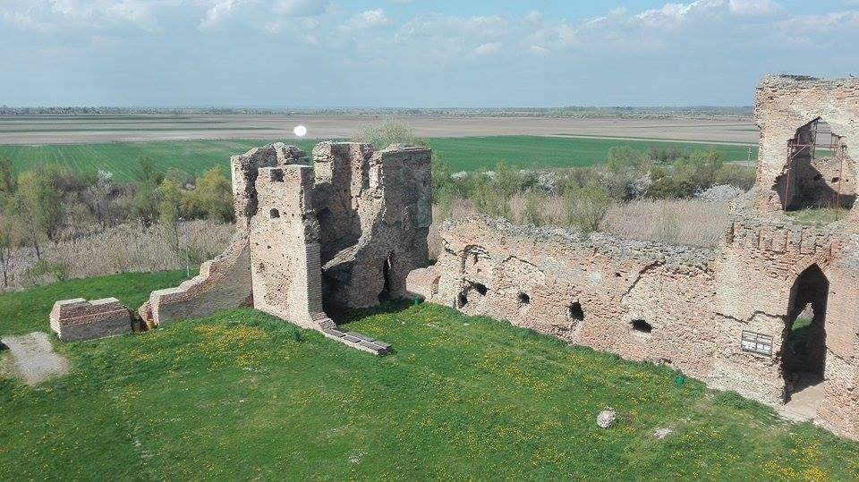https://scontent.fbud2-1.fna.fbcdn.net/v/t34.0-12/17671002_1325574844195719_339799144_n.jpg?oh=760a0cd86e02018b0ce667823a4e5258&oe=595E146DTvrđava Bač iz 14. stoljeća

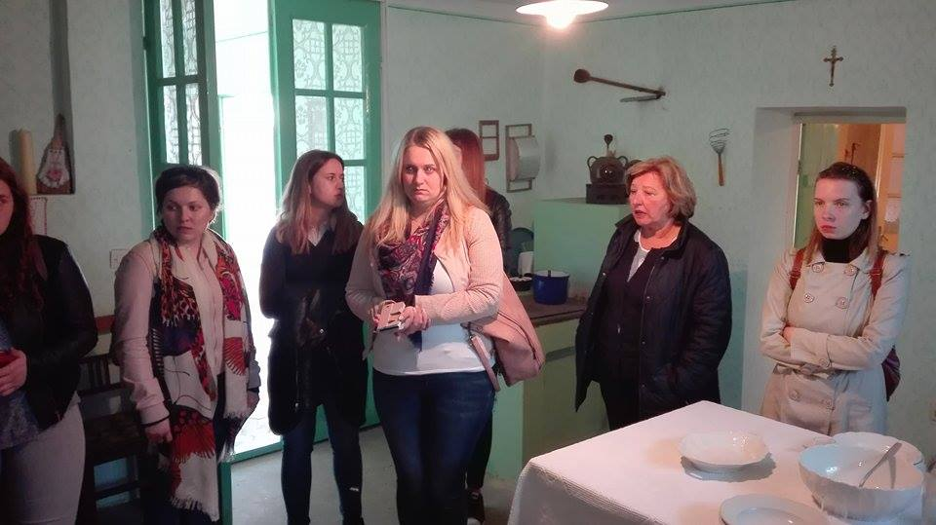

Studenti s prof. dr. sc. Ljiljanom Kolenić u razgledavanju *Didine kuće*

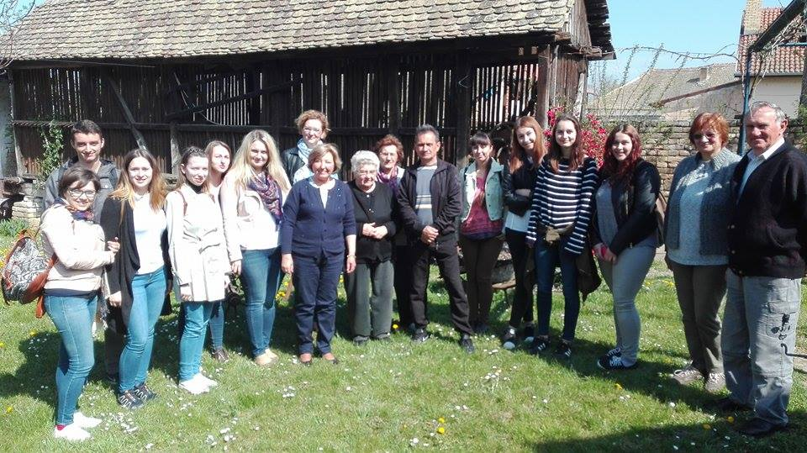

Zajednička fotografija za uspomenu